Зачем нужны детские музыкальные инструменты и звучащие игрушки?

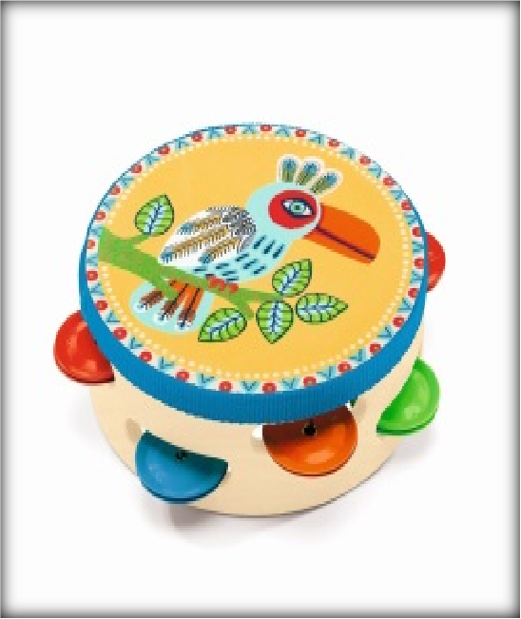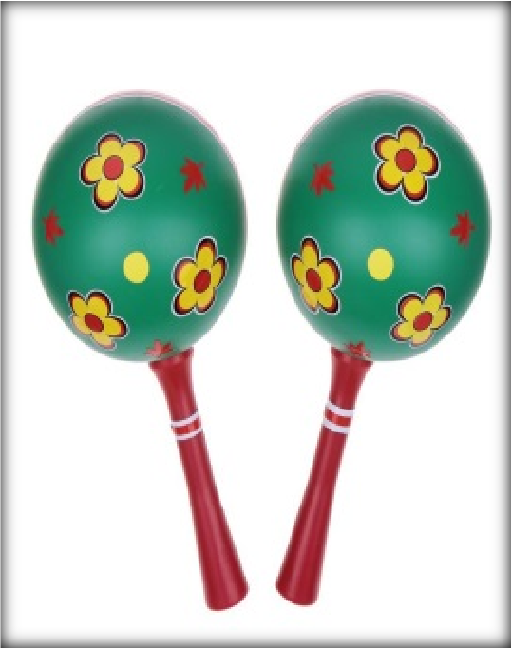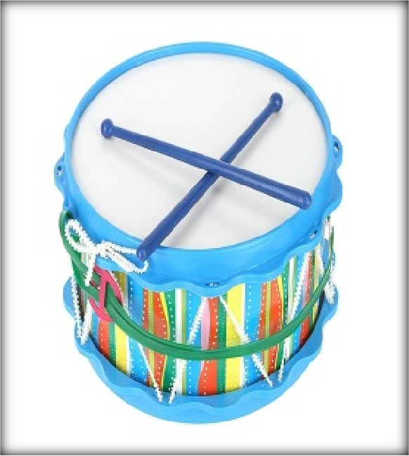

«Музыкальные инструменты для маленького ребенка – символ музыки тот, кто играет на нём – почти волшебник»

Игра- основное средство для познания мира и развития ребенка. Именно игровой процесс формирует и развивает творческие способности детей, учит его выражать свои чувства, познавать самого себя и т.д.

Музыка необходима малышам для развития слухового аппарата и творческого мышления.

Музыкальные игрушки и инструменты позволяют детям учиться чувствовать разницу между тембром, высотой звука, его тональностью, формируют слуховой аппарат, двигательные навыки и развивают образное мышление.

Музыкальные инструменты для детей – всегда чудесные, необыкновенно притягательные предметы, дети очень хотят и любят играть на них, так как с помощью музыкальных инструментов они осуществляют свою вдохновенную деятельность.

Обеспечьте малыша разнообразными детскими музыкальными инструментами, научите его играть с ними. Малыши так любят греметь маракасами и кастаньетами, ударять в бубен или барабан, дуть в дудку.

Не забудьте о таких русских народных инструментах, как трещётка, колотушка и свистулька. А уж ксилофон или металлофон обязательно станет одной из любимых игрушек для Вашего малыша.

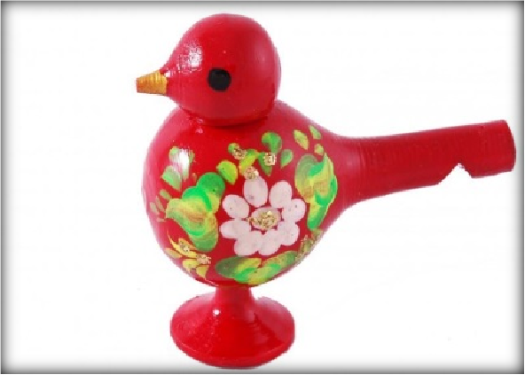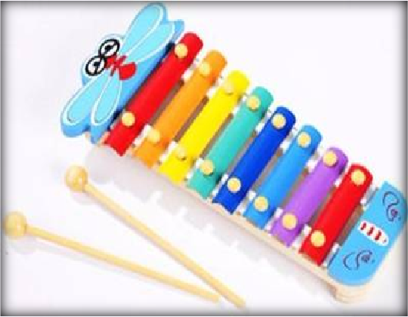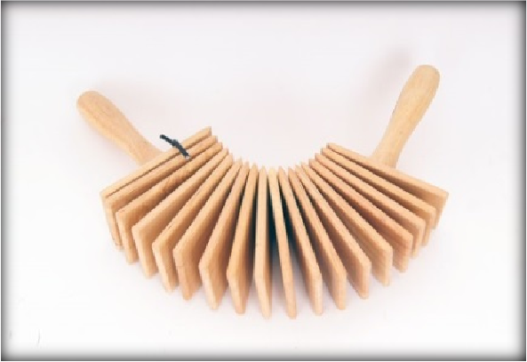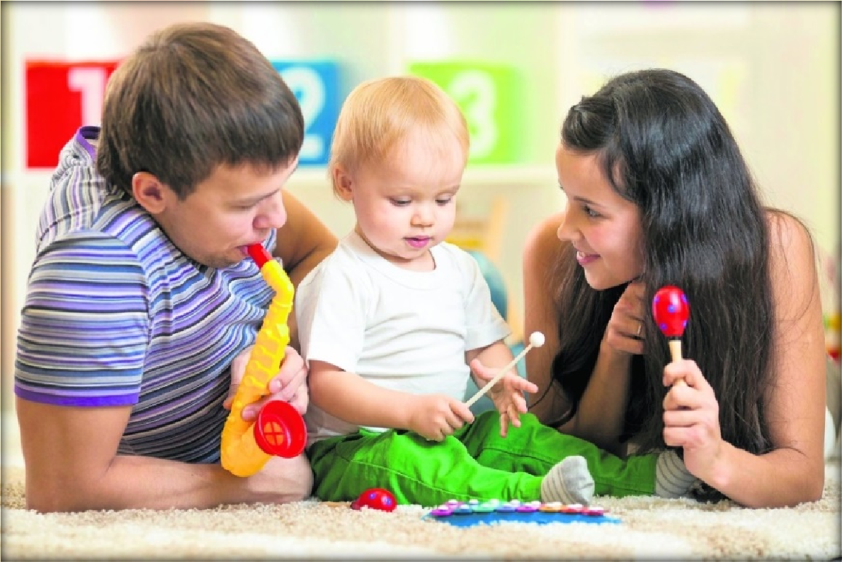

# Учите малыша различать звучание музыкальных инструментов.

Посадите ребенка перед собой. Покажите два предмета (например, бубен и колокольчик), потрясите их перед глазами малыша, потом спрячьте оба предмета (под стол или за спину) и опять погремите ими. Затем достаньте предметы и предложите малышу угадать, что звучало. Постепенно увеличивайте количество предметов (например, до пяти) и усложняйте задачу - подбирайте предметы, издающие более или менее похожий звук.

# Обязательно слушайте с ребенком музыкальные записи.

Слушайте классическую музыку, звуки природы, маршируйте под веселые марши, кружитесь под звуки вальса. Можете комментировать ритм мелодии, называть автора и музыкальное произведение.

# Сделайте музыкальные инструменты своими рукам.

Сделав своими руками звучащие игрушки-погремушки, ребенок по-иному воспринимает окружающий мир, более внимательно относится к звуку, с большой активностью включается в совместные инсценирования и музицирование.

Зародившийся в детстве интерес к игре на музыкальном инструменте, может в дальнейшем привести к профессиональному увлечению. Но даже если этого не произойдет, ваш малыш вырастет чутким к прекрасному, развитым человеком. Дерзайте и творите вместе с детьми